2006学年第一学期徐汇区高二年级物理学科
流 | 水 | 号
学 习 能 力 诊 断 卷
（考试时间90分钟，满分100分） 2007．1
题号 | 一 | 二 | 三 | 四 | 总分
得分
（本卷g一律取10m/s²）
公共部分（全体考生必做）
一．选择题（共24分，每小题至少有一个正确答案，全选对得4分，漏选得3分，错选不得分）
1．类比是根据两个不同对象的部分特性相似而推出其他性质也可能相似的一种推理方法，是重要的科学方法之一。下列列举的物理量关系中可运用类比方法的有（ ）
（A）重力场中的重力加速度与电场中的电场强度
（B）重力场中物体的质量与电场中带电体的电量
（C）重力场中的重力加速度与电场中的电势
（D）重力场中物体的重力势能与电场中带电体的电势能
2．半径相同的两个金属小球A、B带有电量相等的电荷，相隔一定距离，两球相互作用的静电力大小为F。现让第三个半径相同的不带电的金属小球先后与A、B两球接触后移开，这时A、B两球之间相互作用的静电力大小可能为 （ ）
（A）F （B）F （C）F （D）F
3．如图所示，三个完全相同的带电小球a、b、c分别位于等边三角形的三个顶点上，a和c带正电，b带负电，已知c受到a和b的静电力的合力可用图示四条有向线段中的一条来表示，则它可能是 （ ）
（A）F₁ （B）F₂ （C）F₃ （D）F₄
4．a、b、c是匀强电场中同一平面上的三个点，各点的电势分别为U_{a}＝10V，U_{b}＝2V，U_{c}＝6V，则在下列各示意图中能正确表示该电场强度方向的是（ ）
a
E
b
c
E
a
b
c
a
E
b
c
E
a
b
c
（A） （B） （C） （D）
5．一带电粒子从电场中的A点运动到B点，运动轨迹如图中虚线所示，不计粒子所受重力，下列说法正确的是 （ ）
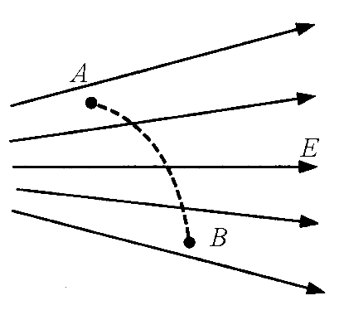
（A）粒子带正电
（B）粒子在A点的加速度比在B点的加速度大
（C）粒子在A点的速度比在B点的速度大
（D）粒子在A点的电势能比在B点的电势能大
6．如图所示，一条形磁铁放在水平桌面上，在其左上方固定一根与磁铁垂直的长直导线，当导线中通以图示方向的电流时，下列说法正确的是 （ ）
（A）磁铁对桌面的压力减小，且受到向左的摩擦力
N
S
I
（B）磁铁对桌面的压力减小，且受到向右的摩擦力
（C）磁铁对桌面的压力增大，且受到向左的摩擦力
（D）磁铁对桌面的压力增大，且受到向右的摩擦力

分叉部分（考生根据要求选做一组，A组题难度大于B组题）
A组：（共24分，每小题4分，选择题均至少有一个正确答案）
7A．A、B是一条电场线上的两点，若在A点释放一初速为零的电子，电子仅受电场力作用，并沿电场线从A运动到B，其速度随时间变化的规律如图所示，设A、B两点的电场强度分别为E_{A}、E_{B}，电势分别为U_{A}、U_{B}，则 （ ）
v
t
A
B
（A）E_{A}＝E_{B} （B）E_{A}＜E_{B}
（C）U_{A}＞U_{B} （D）U_{A}＜U_{B}
8A．在场强大小为E的匀强电场中，一质量为m、带电量为＋q的物体以某一初速沿电场反方向做匀减速直线运动，其加速度大小为，物体运动s距离时速度变为零。则 （ ）
（A）物体一定克服电场力做功qEs （B）物体的机械能一定减少了0.8qEs
（C）物体的势能一定增加了qEs （D）物体的动能一定减少了0.8qEs
9A．质量为m的金属导体棒置于倾角为θ的导轨上，棒与导轨间的动摩擦因数为μ，当导体棒通以垂直纸面向里的电流时，恰能在导轨上静止。如图所示的四个图中，标出了四种匀强磁场的方向，其中棒与导轨间的摩擦力可能为零的是 （ ）
B
θ
B
θ
B
θ
B
（A） （B） （C） （D）
θ

10A．某同学利用“测定电池电动势和内阻”实验所得的U、I数据，根据电池的输出功率P＝IU，得出被测电池组的输出功率P随外电阻R变化的曲线如图所示。由所得图线可知，被测电池组的内阻r＝______Ω，电动势ε＝______ V。
0
P(W)
30
20

10
15

20
35
30
10
40
50
5
25
R(Ω)

11A．如图所示电路中电源内阻为r，滑动变阻器的最大阻值为R₂，R₁、R₃均为定值电阻，且R₂＞R₃。若将滑动变阻器的滑臂由a移向b的过程中，电流表和电压表示数变化情况是 （ ）
V
A
R₂
R₁
a
b
R₃
（A）电流表示数变小，电压表示数先变小后变大
（B）电流表示数变大，电压表示数先变大后变小
（C）电流表示数先变大后变小，电压表示数先变小后变大
（D）电流表示数先变小后变大，电压表示数先变大后变小
12A．如图所示，间距为20 cm、倾角为53°的两根光滑金属导轨间，有磁感应强度为1 T、方向竖直向上的匀强磁场，导轨上垂直于导轨放有质量为0.03 kg的金属棒，在与导轨连接的电路中，变阻器R₁的总电阻为12 Ω，电阻R₂也为12 Ω，导轨和金属棒电阻均不计，电源内阻为1 Ω，滑臂在正中间时，金属棒恰静止在导轨上，此时金属棒中的电流大小为_________A，电源的电动势为_______V。

B

R₁

α

R₂

B组：（共24分，每小题4分，选择题均至少有一个正确答案）
7B．下列关于点电荷的说法中正确的是 （ ）
（A）只要带电体的体积很小，都可以看成点电荷
（B）只要带电体的电量很小，都可以看成点电荷
（C）只要带电体的大小远小于电荷间的距离，都可看成点电荷
（D）均匀带电圆环一定不能看成点电荷
8B．下列有关电场线的说法中，正确的是 （ ）
（A）电场线上任一点的切线方向与正电荷在该点所受电场力的方向相同
（B）电场线越密，表示该处电场越强
（C）电场线是电场中确实存在的线
（D）电场线不可能相交
9B．在磁体或_______的周围存在着磁场。磁场最基本的特性就是对放入其中的其他磁极或_______有力的作用。

10B．如图所示电路中，I₁、I₂分别为流过电阻R₁和 R₂的电流，U₁、U₃分别为电阻R₁和R₃两端的电压，（1）当K接通时，I₁:I₂＝_______，U₁:U₃＝_______；（2）当K断开时，I₁:I₂＝_______，U₁:U₃＝_____。
R₁ 1Ω
R₃ 3Ω
R₂ 2Ω
R₄ 6Ω
K
U
11B．在如图所示电路中，电源内阻不能忽略不计，当变阻器R₃的滑动头p由b端向a端移动时，电压表示数_________，电流表示数_________。（均选填“变小”、“不变”或“变大”）
12B．如图所示，在倾角为θ的光滑斜面上垂直纸面放置一根长为L，质量为m的直导体棒，一匀强磁场垂直于斜面向下，当导体棒内通有垂直纸面向里的电流I时，导体棒恰好静止在斜面上。则导体棒所受安培力的方向__________，匀强磁场的磁感应强度的大小为B＝_________。（重力加速度为g）
θ
I
B

公共部分（全体考生必做）
二．填空题：（每小题4分，共24分）
13．如图所示，在场强为E的匀强电场中有相距为l的A、B两点，连线AB与电场线的夹角为θ，将一电量为q的正电荷从A点移到B点，若沿直线AB移动该电荷，电场力做的功W₁＝___________，若沿路径ACB移动该电荷，电场力做的功W₂＝___________，若沿曲线ADB移动该电荷，电场力做的功W₃＝___________，由此可知，电荷在电场中移动时，电场力做功的特点是_______________________________。
D
A
B
C
E
θ
14．如图所示，一个矩形线框，面积为S，线框平面与磁感应强度为B的匀强磁场方向垂直，则此时穿过线框的磁通量Φ＝___________；若线框从初始位置绕OO’轴转过180°角时，穿过线框的磁通量的变化量的绝对值︱ΔΦ︱＝___________。
B
O
O’
15．如图所示，直线a为某一电源的U-I关系图线，直线b为某一定值电阻的U-I关系图线，则可知电源的内电阻为_______Ω，当该电源和该电阻组成闭合电路时，电源的输出功率为_______W。
U (V)
0 2 4 6 I (A)
1
2
3
aa
ba
16．有四个电源，电动势均为8V，内阻分别为2Ω、3Ω、5Ω和8Ω，用这四个电源分别对一个R＝5Ω的定值电阻供电，则应选择内阻为_______Ω的电源才能在电阻R上获得最大功率；当选择内阻为3Ω的电源对电阻R供电时，内电路上消耗的电功率为_______W。
17．如图所示，在同一平面内有两根互相平行的长直导线1和2，通有大小相等、方向相反的电流，a、b两点与两导线共面，a点在两导线的中间，与两导线的距离均为r，b点在导线2右侧，与导线2的距离也为r，现测得a点的磁感应强度为B，则去掉导线1后，b点的磁感应强度大小为_________，方向_____________。
1
2
a
b
18．如图所示，在场强为E，方向竖直向下的匀强电场中，有两个质量均为m的带电小球A、B，电量分别为－q和＋2q，两小球用长为l的绝缘细线b相连，另用绝缘细线a系住小球A悬挂于O点而处于平衡状态。细线b处于绷紧状态，则细线b对小球B的作用力大小为____________，细线a对悬点O的作用力大小为____________。（已知重力加速度为g，静电力恒量为k）
b
E
O
＋2q
－q
a
A
B

三．作图与实验题（共10分）
19．（4分）画出下列各图中通电直导线A受到的安培力的方向（或做必要文字说明）。
I
S
N
A
A
I
I
I
A
B
I
＋
－
A
（1） （2） （3） （4）

20．（3分）如图所示是研究电源电动势和电路内、外电压关系的实验装置，电池的两极A、B与电压传感器2相连，位于两个电极内侧的探针a、b与电压传感器1相连，R是滑动变阻器，下列说法中正确的是 （ ）
（A）当把电阻R断开时，电压传感器1的示数为零，电压传感器2的示数等于电源电动势
电压传感器2
电压传感器1
A
b
a
B
＋
－
R
（B）当把电阻R的滑臂向左移动到阻值为零时，电压传感器1的示数为零，电压传感器2的示数等于电源电动势
（C）当电阻R的滑臂向左移动时，电压传感器1的示数增大，电压传感器2的示数减小
（D）无论R的滑臂向那边移动，电压传感器1和电压传感器2的示数之和不变。
21．（3分）如图所示为多用表测量某一电阻、某一电压或某一电流时指针在刻度盘上停留的位置，若选择旋钮在
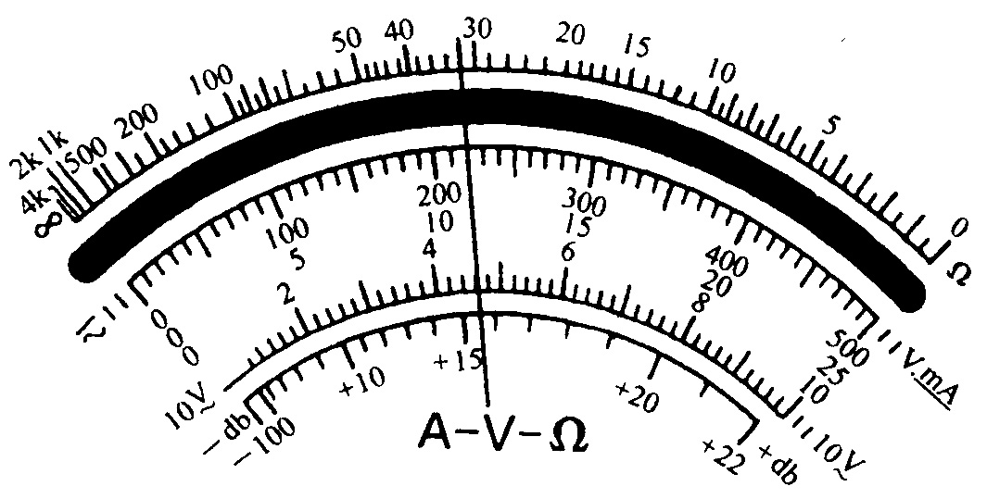
（1）“×1kΩ”位置，则所测量电阻的阻值为________kΩ；
（2）“10V”位置，则所测量电压的值为_______V；
（3）“50mA”位置，则所测量电流的值为________mA。

四．计算题：（共18分）
22．（5分）如图所示，匀强电场的电场线与AC平行，把电量大小为10^{－8}C的点电荷q从A点移到电势为U_{B}＝1V的B点，克服电场力做功6×10^{－8}J，已知AB＝AC＝6cm，AB与AC成60°角。求：
60°
A
B
C
E
（1）点电荷q的电性；
（2）A、B两点间的电势差U_{AB}和A点的电势U_{A}；
（3）匀强电场的电场强度E；
（4）该点电荷q在C点时具有的电势能ε_{C}。

23．（6分）如图所示，变阻器R₂的最大阻值为10 Ω，定值电阻R₃＝10 Ω，电源的内电阻为r＝1 Ω，当电键S闭合，变阻器的滑片在中点位置时，电源发出的总功率为24W，电源的输出功率为20 W，此时电灯R₁正常发光，求：
R₁
R₃
R₂
ε r
S
P
（1）此时电路中的总电流I和端电压U；
（2）电灯R₁的阻值；（设R₁阻值恒定不变）
（3）当电键S断开时，要使电灯仍正常发光，则变阻器R₂的阻值应为多少?

24．（7分）如图所示，一个质量为m＝0.03 kg，带电量为q＝－1.0×10^{－8} C的带电小球，用绝缘细线悬挂在某水平方向的匀强电场中，图中实线为电场线。当小球静止时，测得悬线与竖直方向成30°角。
30°
（1）在图上标出场强的方向；
（2）该电场的场强大小为多少？
（3）若改变所加电场的方向，并使小球在图中位置仍保持平衡，所加电场的电场强度最小为多大？方向如何？
（4）若已知场强方向水平向左，若将该小球由竖直位置的最低点静止释放，小球运动过程中细线与竖直方向的最大偏角θ为37°，则场强大小又为多大？
（已知sin37°＝0.6，cos37°＝0.8）

